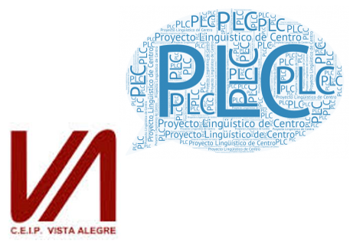
PLAN DE LECTURA EXTENSIVA
CEIP VISTA ALEGRE CURSO 2018-2019
 | 1º TRIMESTRE | 2º TRIMESTRE | 3º TRIMESTRE
1º | Biblioteca de aula | Nene, nena y guau  Tico  Yo te curaré, dojo el pequeño oso. | Cinco enfados  La bruja Mon
2º | Cuaderno de besos  El coche de carreras | Animales muy normales  Tetaro: “Los músicos de Bremen” | La niña que comía hilo  Ajilimójili
3º | La jirafa de otoño | Animales muy normales | El tesoro del dragón
4º | Diecisiete cuentos y dos pingüinos | En el corazón del bosque | Tras la pista del abuelo
5ºA | Teatro: “El árbol de Julia”. | El misterioso influjo de la barquillera | Diario de Susi y Paul
5ºB | Teatro: “El árbol de Julia”. | El misterioso influjo de la barquillera | Diario de Susi y Paul
6º | Relatos variados de Ciencia Ficción.  Teatro: “El árbol de Julia”. | El diario de Greg | Harry Potter

